平成29年11月吉日

会 員 各 位
公益社団法人 日本技術士会四国本部
本部長 古野 隆久

第53回CPDセミナー・公開講座・修習技術者支援セミナー・見学会
（香川例会）のご案内

拝啓 時下益々ご健勝にてご活躍のこととお慶び申し上げます。
さて、このたび第53回CPDセミナー・公開講座・修習技術者支援セミナー・見学会（香川例会）を下記のとおり開催いたしますので、ご参加下さいますようご案内申し上げます。
また、本会終了後は、懇親会を開催いたしますので併せてご案内申し上げます。
セミナー・公開講座・見学会へご出席の方は、申込書または電子メールにより、11月30日（木）までにお知らせ下さい。
敬 具
記
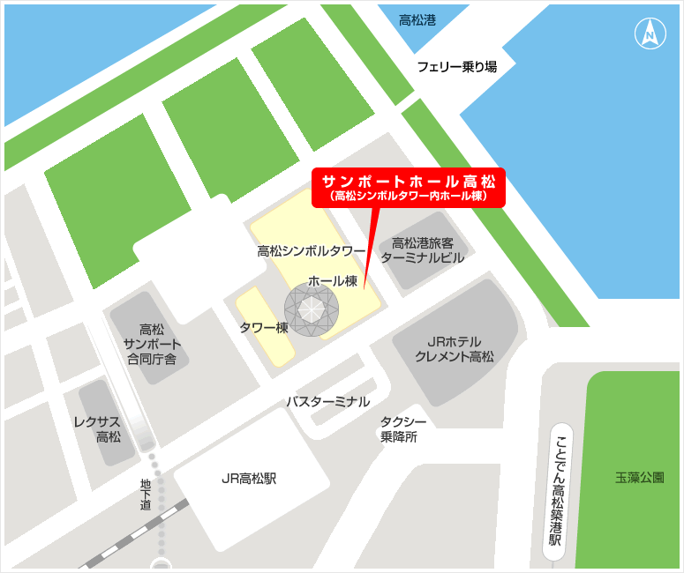
■平成29年12月8日（金）13：30 ～ 20：00（受付13：00～）
＜CPDセミナー・公開講座・修習技術者支援セミナー＞
１.場所 サンポートホール高松第2小ホール
２.開会挨拶 13：30～13：40 四国本部本部長 古野隆久
３.ＣＰＤセミナー 13：50 ～ 14：50
演 題：「生きるために・生き残るために整理収納でできること」
講 師：ハウスキーピング協会 1級認定講師 道久 礼子 氏
４.公開講座 15：00 ～ 16：30
演 題：「四国の地質からみた日本列島の成り立ち」
講 師： 香川大学工学部教授・香川大学博物館長 寺林 優 氏
５.修習技術者支援セミナー 16：30 ～ 17：00
講 師：公益社団法人日本技術士会四国本部 修習技術者支援委員会
６.懇親会 17：30 ～ 20：00 「香港亭 サンポート高松店」TEL：087-811-5216

■平成29年12月9日（土）9：00 ～ 12：00（受付 8：30～）
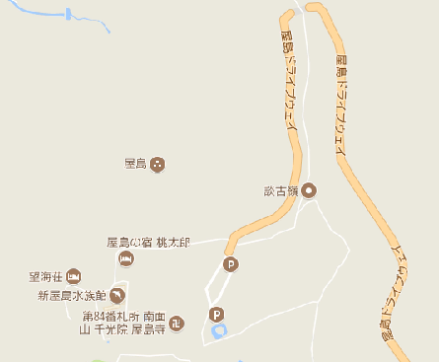
＜見学会＞
場所：屋島周辺
集合・解散場所：屋島山頂南嶺駐車場
※小雨は決行します
〈CPDセミナー・公開講座・見学会〉
学生・市民 無 料
四国本部会員 1,000円
四国本部会員以外の方 2,000円
上記以外のCPD(IPD)
行事参加証明書を必要とする方 2,000円
〈懇親会〉 4,500円
＊参加費は当日会場にて徴収させて頂きます。
（開催機関） 主催：公益社団法人日本技術士会四国本部 共催：香川県技術士会

FAX:087-887-5558
公益社団法人 日本技術士会 四国本部 御中

第53回ＣＰＤセミナー・公開講座・修習技術者支援セミナー・見学会（香川例会）
（平成29年12月8日～9日）
（Ⅰ.CPDセミナー） CPD(IPD)=1.0h 出席 ・ 欠席
（II.公開講座） CPD(IPD)=1.5h 出席 ・ 欠席
（Ⅲ.修習セミナー） CPD(IPD)=0.5h 出席 ・ 欠席
（Ⅳ．懇親会） 出席 ・ 欠席
（Ⅴ．見学会） CPD(IPD)=3.0h 出席 ・ 欠席

（どちらかに○をおつけください）
氏 名
区 分  （該当区分に○をお願いします） | - 学生・一般市民・新合格者  - 技術士・技術士補・JABEE修了者（四国本部会員）  - 四国本部会員以外の技術士・技術士補・JABEE修了者  ④ CPD（IPD）証明を必要とする方
部 門
勤務先
連絡先 | TEL  FAX  E-mail

注)申し込みは、郵送やＥメールでも受け付けます。

<問い合わせ先> 公益社団法人 日本技術士会四国本部 事務局
〒760-0067 香川県高松市松福町2丁目15-24 香川県土木建設会館 3F
ＴＥＬ 087-887-5557 ＦＡＸ 087-887-5558
Ｅ－mail: ipej-shikoku@me.pikara.ne.jp

※申し込み受付の返信は致しませんので、特にご連絡がなければそのまま会場にお越し下さい。
※本プログラムは四国本部防災委員会による防災講演会を兼ねています。

